**附件1：个人网上办事主要功能操作指南**

**注：目前开通的个人网上办事渠道有个人网上服务大厅和微信小程序两种。**

**一、个人网上服务大厅**

（1）打开网上服务大厅平台地址：

<https://ybj.ahzwfw.gov.cn/hsa-pss/hallEnter/#/Index，点击【个人>登录】，进入个人登录界面。

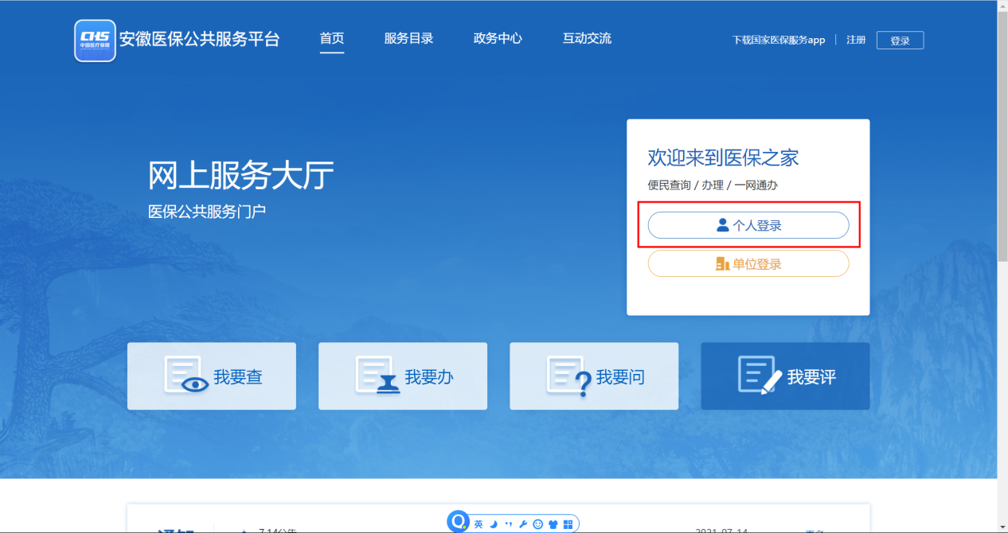

（2）点击【省政务网账号登录】，进入安徽省政务服务网统一认证界面，已注册省政务服务网用户的个人可输入用户名和密码直接登录，未注册的先在省政务服务网进行个人注册，注册后进行登录。



**2、我要办**

**（1）转诊转院登记**

点击【转诊转院登记】，按界面要求填写相关信息，可支持给他人代办。带“*”为必填项，相关信息填写完成后，上传相关材料，点击【提交】完成登记，等待审核。

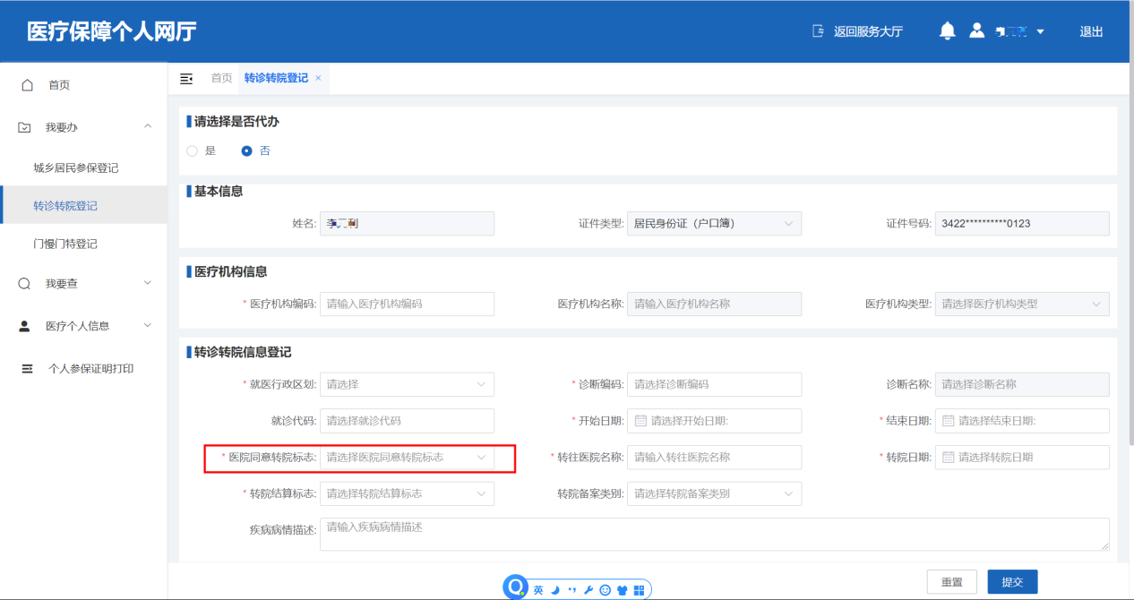

注：转诊转院信息登记界面“医院同意转院标志”，选【否】表示个人自行转外就医，提交时不强制上传材料，选【是】需要上传医院开具的转诊转院单附件。

**3、我要查**

目前提供个人参保信息、参保缴费信息查询、个人账户明细查询、个人医疗消费明细查询、个人就医记录信息查询、个人医疗账户返还查询。

**4、个人参保证明打印**

提供职工参保证明和居民缴费记录查询打印。选择起止年月和缴费险种，点击查询，勾选列表中的查询结果，点击【下载】可下载职工参保证明或居民缴费记录。

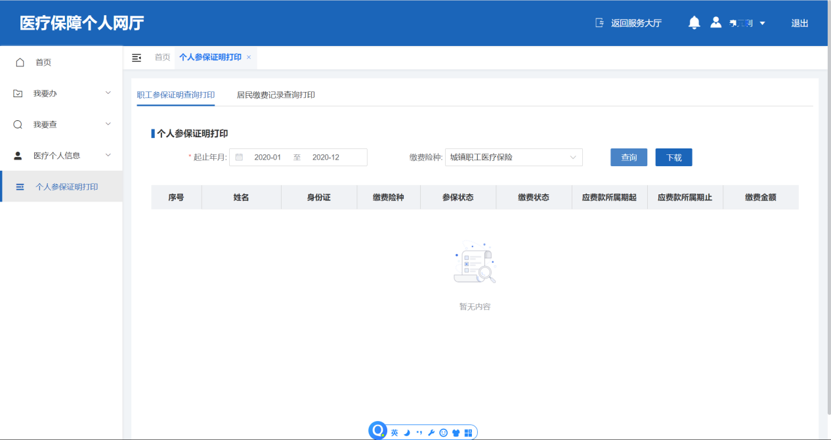

**二、微信小程序**

**1、登录认证**

（1）参保个人用户关注“淮北医保”微信公众号，点击右下角【政务服务】→【网上大厅】，进入安徽医保公共服务微信小程序。

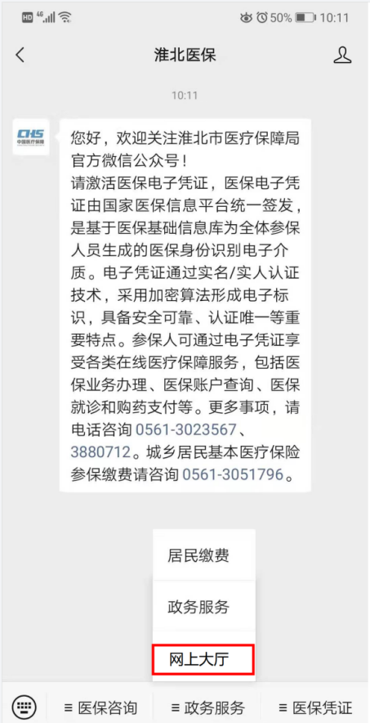 

（2）点击首页【医保电子凭证】，进行实名认证，点击【允许】，获取手机号，勾选“同意”并点击【授权查询】，进行个人身份认证，实名认证完成以后即可办理个人业务。

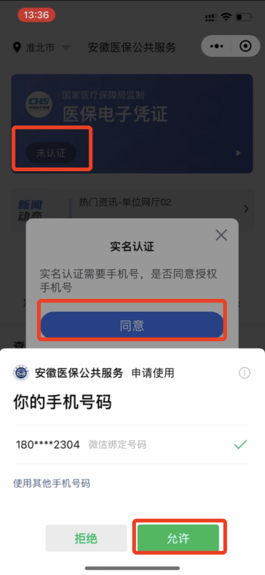 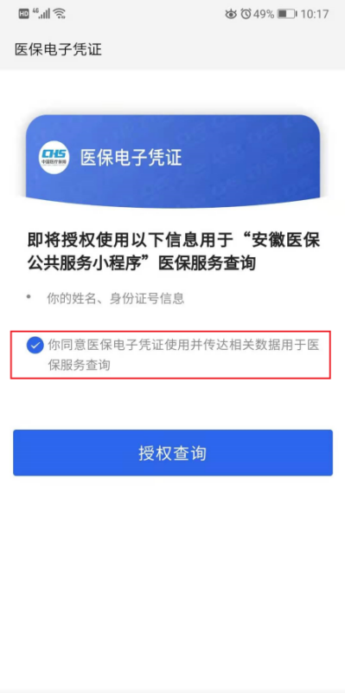

**2、转诊转院登记业务办理**

（1）点击首页【异地就医】→【转诊转院登记】，进行个人业务登记功能。

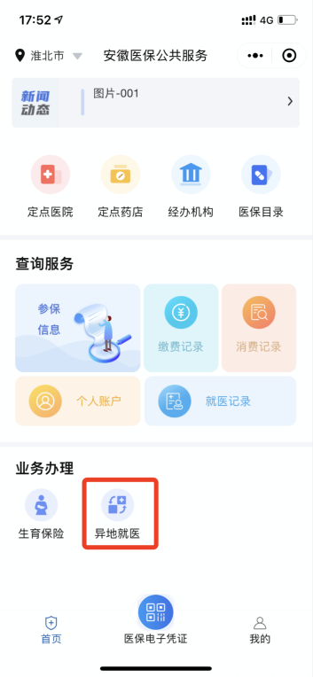 

（2）进入转诊转院登记界面，按界面要求填写相关信息。带“*”为必填项目。

注：转诊转院信息登记界面“医院同意转院标志”，选【否】表示个人自行转外就医，提交时不强制上传材料，选【是】需要上传医院开具的转诊转院单附件。

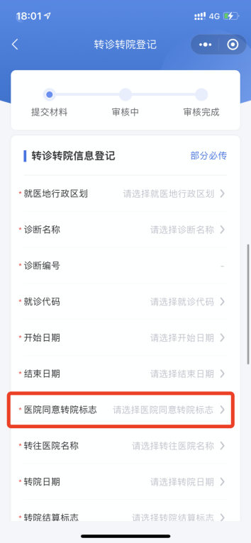 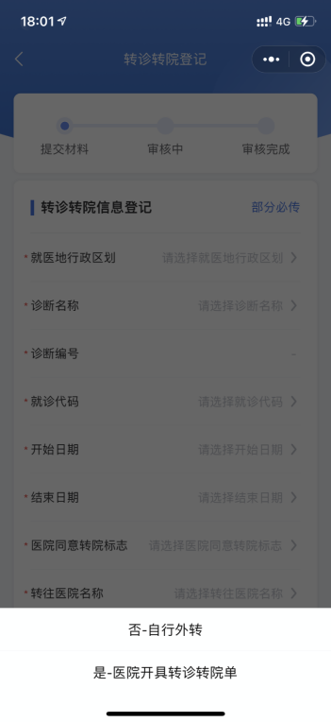

**3、相关查询**

提供参保信息、缴费记录、消费记录、个人账户、就医记录查询，以及定点医院、定点药店、经办机构、医保目录等查询。